Конспект совместной деятельности с детьми 6-7 лет (экологический досуг),
«Здравствуй, зимний лес, полный сказок и чудес!»
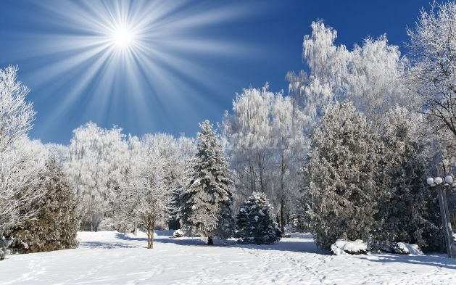

Воспитатель: Глухова З.Г

2021 год

Образовательная область «познавательная»
Задачи:
Закреплять и обобщать знания детей о зиме, зимних явлениях в живой и неживой природе, представление об особенностях приспособления птиц и животных к окружающей среде в холодное время года;
Закреплять правила поведения в лесу;
Развивать умение выразительно и эмоционально произносить стихотворный текст, умение высказывать свою точку зрения и прислушиваться к иной.
Развивать познавательный интерес к жизни обитателей леса, логическое мышление, умение анализировать, делать выводы; закреплять умение отвечать на вопрос полным ответом;
Активизировать словарь детей (Холодная, суровая, морозная, лютая, вьюжная, злая, длинная, волшебная, хрустальная);
Воспитывать любовь к животным, стремление помогать лесным жителям зимой.
Материалы и оборудование: ноутбук, интерактивная доска, аудиозаписи музыки П.И.Чайковского «Времена года. Декабрь», «Зимней мелодии», метели; презентация; дидактическое пособие «Кто где живёт» (дикие животные в зимнем лесу: панно зимнего леса, иллюстрации с изображение животных: медведя, лисы, белки, волка, лося,оленя, кабана, барсука, ежа, зайца.); железные ложки, соль, тарелочки пластиковые, бумажные тарелочки, семена подсолнечника, тыквы, крупы: греча, рис, пшено, ячневая крупа; хлеб.
Предварительная работа: Чтение рассказов В. Бианки «В зимнем лесу», Т.А. Шорыгиной «Какие звери в лесу?!», сказки о животных, рассматривание иллюстраций С. Радкевича «Встреча с животными», заучивание стихов, пословиц, загадок, изобразительная деятельность: «В зимнем лесу», «Зимушка-зима», «Птичья столовая»
Содержание
Воспитатель: Ребята, как много у нас гостей, давайте поздороваемся с ними.(Звучит аудиозапись «Зимняя мелодия»)
-Какая чудесная музыка. Что можно сказать про эту музыку? ( Легкая, радостная, веселая, зимняя).
-Да, это зимняя мелодия. А вам нравится зима? У зимы три месяца. Как они называются? (Декабрь, январь, февраль)
-А что бывает только зимой? (Иней, лёд, мороз, метель, вьюга, снегопад, стужа, длинные ночи, короткие дни.)
- Какие пословицы и поговорки о зиме вы знаете? Я буду начинать, а вы заканчивайте.
Пословицы и поговорки о зиме:
1. Мороз не велик.., да стоять не велит.
2. Береги нос… в большой мороз.
3. Дым столбом… - к морозу.
4. Кошка нос лапой закрывает… - к холоду.
5. Холодная зима –… жаркое лето.
6. Зима снежная – … лето дождливое.
Воспитатель: - Ребята, а хотели бы сейчас оказаться в зимнему лесу? Он сейчас, наверное, сказочно красивый. Подышим свежим воздухом и полюбуемся его красотой. Тогда в путь. Что необходимо нам для зимней прогулки? (Одеться по-теплее)
(Дети имитируют движения).
Шубу, шапку, рукавички,
Шарфик намотаем теплый,
Валеночки-невелички
И не страшен снег нам мокрый!
Воспитатель:- Ребята, на чём же нам добраться до леса? (На лыжах, на снегоходе.) Давайте прокатимся на лыжах. Ну что, в путь?
Игротренинг «В лес на лыжах мы пойдем»:
Лыжи быстро мы берем и по снегу мы идем,
По сугробам высоко ноги поднимаем,
А по льду совсем легко тихонечко шагаем.
Чтоб в снегу не провалиться, быстро, быстро мчимся.
Мы деревья и кусты змейкой обойдем,
И к лесной опушке вскоре мы придем.
Воспитатель. - Перед входом в лес необходимо вспомнить правила поведения в лесу:
Что нельзя делать в лесу, если мы его друзья?(Шуметь, ломать деревья и кустарники…) Лес-дом для многих зверей и птиц, а мы с вами всего лишь гости.
— Вот и пришли мы в лес полный загадок и чудес. (На экране появляется изображение зимнего леса)

Ребёнок: 1.Как красиво. Просто чудо!
Но это чудо – еще не чудо!
Вы еще не видели чуда?
Вот беда – не видели чуда!
Так сходите, посмотрите!
И увидите: не просто чудо
Удивительное чудо!
2. Просто чудо из чудес
Это чудо – зимний лес!
У березок – белостволочек
Ажурная кайма на рукавах
А у елочек зеленых – оборочки
В колючих кружевах…
У дедушки дуба – добрые руки
И птички щебечут, совсем не зная скуки! (Звучит аудиозапись музыки П.И.Чайковского «Времена года. Декабрь»)
Воспитатель: — Какой необычный зимний лес! Какой же он? (Красивый, все покрыто снегом, будто пушистым ковром.)
— Скажите, как можно узнать, кто живет в этом лесу? (По следам, звукам)
— Попробуйте, определить, чьи это следы?
Игра «Кто мог оставить следы?» (На экране появляется изображение следов зверей)
Дети узнают их хозяев и называют, при правильном определении появляется изображение животного.
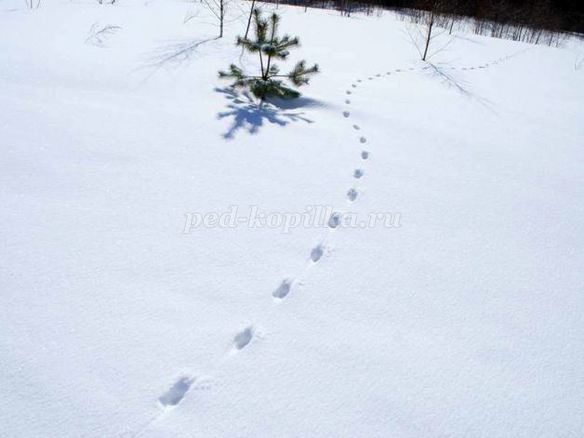
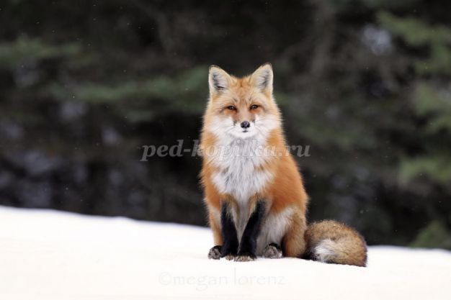

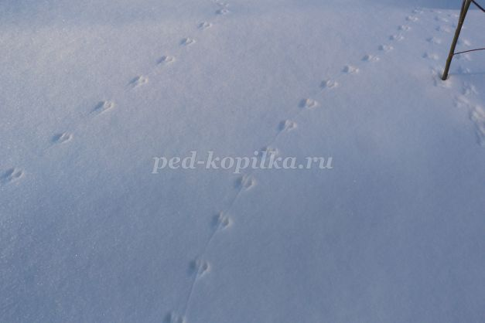

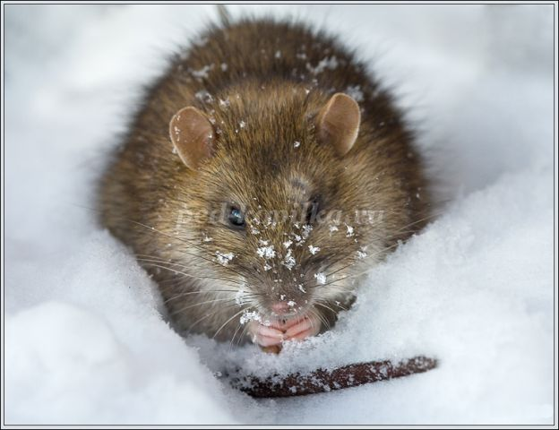

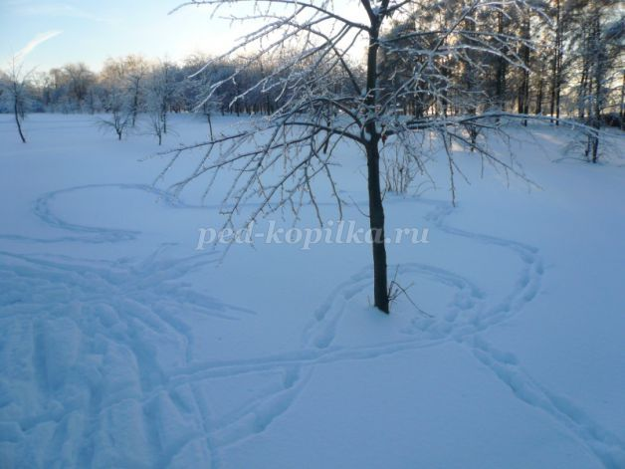

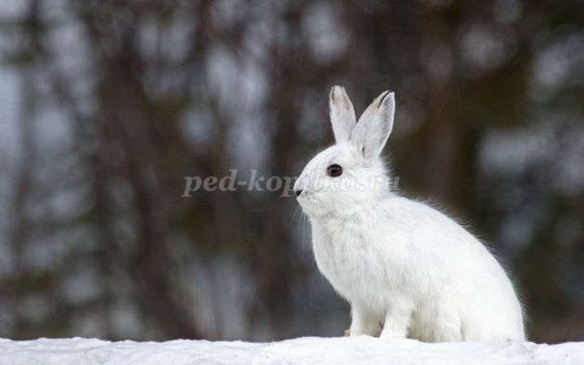

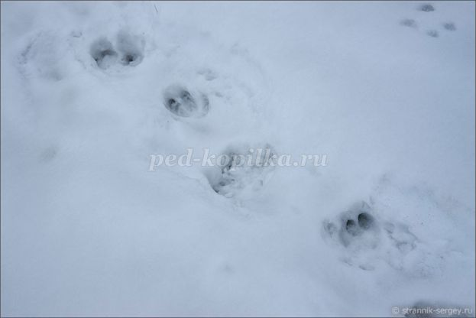

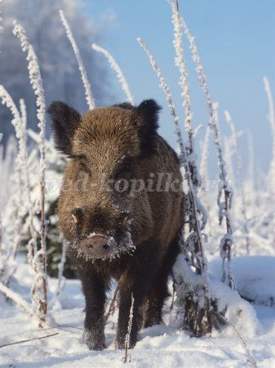

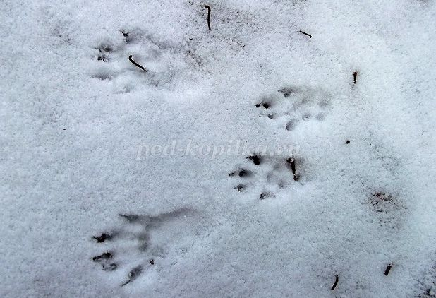

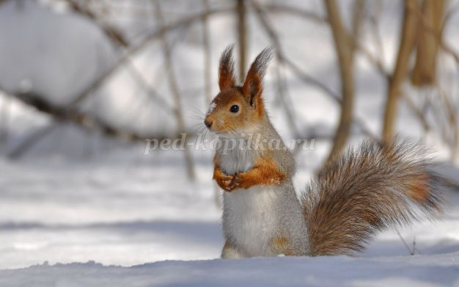

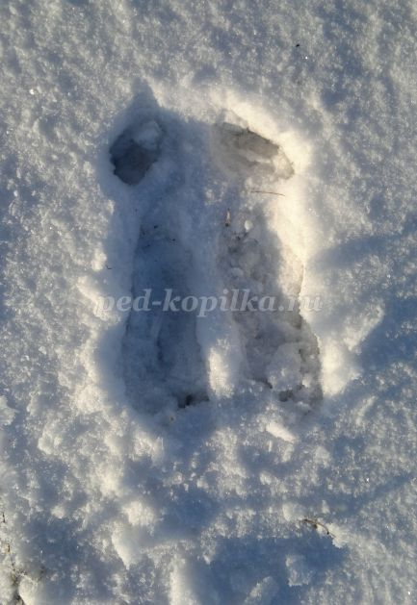

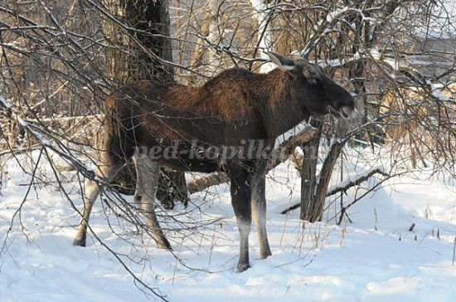

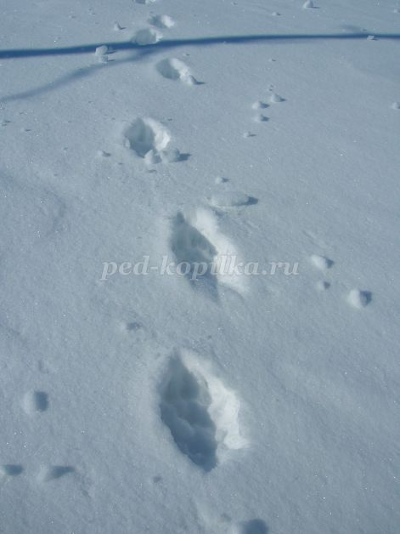

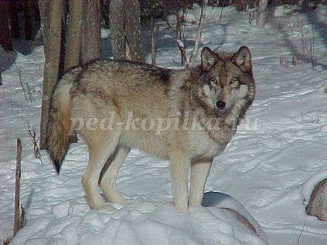
Воспитатель: Ребята, у каждого из нас есть свой дом, так и животных есть свои дома. Они сейчас в них спрятались, как только услышали, как мы идём.У лесных жителей — острый слух, он предупреждает их об опасности. Чтобы вспомнить, как называются домики животных, поиграем в игру. Внимательно посмотрите и распределите животных по их домам.
Игра «Кто, где живёт» (На столе расположено панно «Зимнего леса». Нужно картинку с изображением животного поместить на изображение жилища, в котором оно живёт.
(Медведь в берлоге, волк в логове, белка в дупле, заяц под кустом и на лежках, лось и олень на лежках, кабан в зарослях кустарников, у берегов рек и озёр, лиса, барсук и ёж в норе).
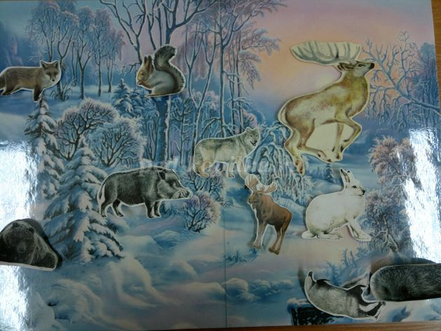
Воспитатель. Ребята, двигаемся дальше.(На экране появляется изображение зимнего леса.)
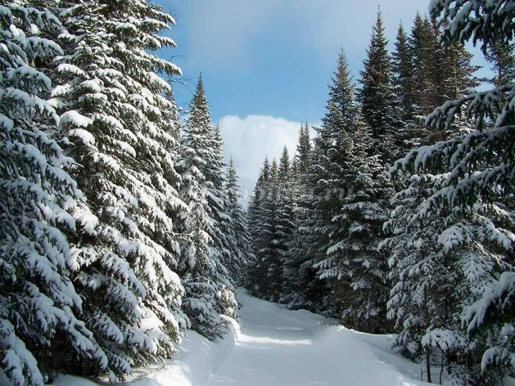
Прислушайтесь. Что вы услышали? (Тихо в лесу, никто не щебечет, не поет.) А как вы думаете, почему? (Птицы улетели юг.) Почему они улетели? (Нечем стало питаться, холодно, замерзли реки) Как их называют? (Перелётные)
Воспитатель: Да, зима трудное время для птиц, особенно если она морозная и снежная. Не найти птицам корма под снегом. А все ли птицы улетают в тёплые края? (Нет)
– Какие птицы остаются у нас на зиму? (Воробьи, вороны, галки, сороки, синицы, снегири, чижи, клесты, дятлы, сойки, трясогузки.).
– Почему они остаются? (Они могут добывать корм).
- Как их называют? (Зимующие). Молодцы! А сейчас мы узнаем, какие птицы остаются с нами зимовать.
Игра «Кто лишний» (На экране появляются изображение птиц группами по 4, нужно найти лишних – перелётных, при правильном определении, изображение перелётной птицы исчезает.)
1. Воробей, грач, поползень, синица
2. Голубь, дятел, снегирь, жаворонок
3. Сорока, воробей, ласточка, дятел
4. Щегол, скворец, синичка, галка
5. Утка, снегирь, голубь, сорока
6. Клёст, воробей, свиристель, кукушка
7. Дрозд, чиж, трясогузка, синица )
Воспитатель. А как мы можем помочь птицам? ( Подкармливать и делать для них кормушки)(На экране появляется изображение кормушки для птиц.)
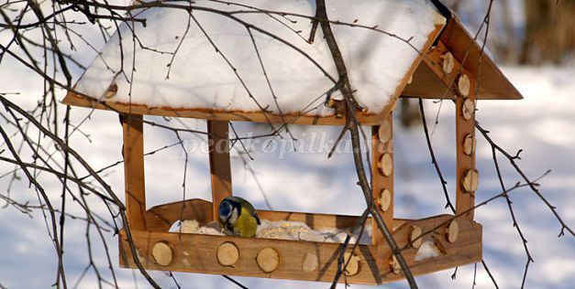
А что для корма пригодно? (Семена различных растений: подсолнуха, тыквы, Пшено клюют только воробьи, синицы любят сало, снегири рябину, воробьи – крошки хлеба.) (На столе расположены тарелочки с крупами: греча, рис, пшено, ячневая крупа; хлеб, семена подсолнечника, тыквы. Детям необходимо выбрать подходящий корм для зимующих птиц.) Выберите, чем мы с вами можем угостить зимой братьев наших меньших.
Воспитатель: - Ребята, что же это такое? (Снег пошёл.) Да какой красивый!!! - Как называют это явление в природе (Когда идет снег)? (Снегопад) (На экране появляется анимация с падающим снегом)
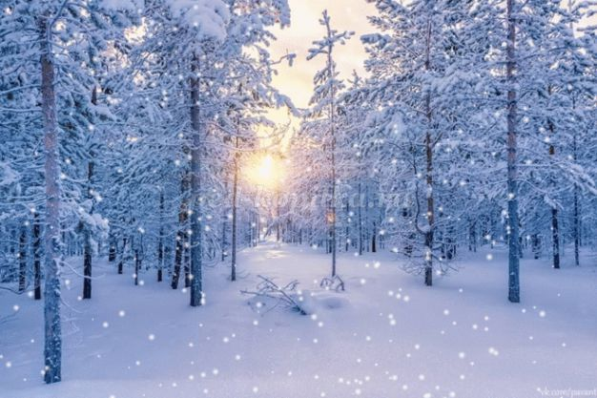
Воспитатель: Кажется, непогода разыгралась. (На экране появляется анимация и аудиозапись метели)
Воспитатель: Какие звуки вы слышите? (Вой ветра, скрип деревьев, хруст снега.)
Воспитатель: Какой бывает зимний ветер? (Холодный, ледяной, порывистый.)
Физкультминутка
Сейчас мы превратимся с вами в ветер.
Ветер дует ледяной (Дети машут руками.)
И вздымает снега тучу (Приседают, потом встают, разводят руки в стороны)
Он суровый и могучий. (Дети крутят руками.)
Зайцы прячутся в кустах. (Имитируют)
Даже хитрая лиса
Притаилась и сидит, (Дети садятся в глубокий присед на несколько секунд, потом встают.)
Ну, а снег летит, летит. (Дети машут руками.)
Воспитатель: Ребята, как вы думаете, откуда же берется снег? (Он подает из тучи.)
Воспитатель: Посмотрите, сколько ветер снега надул, а вот и снежинки залетели, пока они не растаяли, скорей ищите две одинаковые.(На полу лежат вырезанные из бумаги снежинки.) Дети ищут, но не находят.
Воспитатель: Оказывается, двух одинаковых снежинок не бывает. Ребята, а что общего у всех снежинок? (Лучики)
Воспитатель: Совершенно верно, у всех снежинок шесть лучиков, но похожих нет, мороз постарался.
Все снежинки одинаковы на цвет –
Но близнецов, поверьте, нет.
Найти похожих здесь нельзя –
Мороз старался, и не зря.
Воспитатель: - Ну что, пошли дальше? Ох и мороз. Слышите, как хрустит снег под ногами? (На экране появляется изображение зимнего леса и включается запись скрипа снега.)
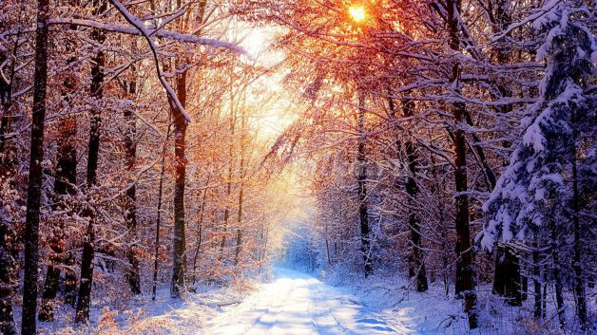
А кто знает, почему происходит хруст? А вы хотите узнать? Мы можем это узнать, проведя опыт.
Опыт “Почему снег хрустит?”
Воспитатель: Что очень похоже на снег, снежинки? (Соль, сахар, манная крупа) Возьмем крупную соль и насыпаем её соль в тарелку. Теперь берём ложку и попробуйте надавить ею на соль (несколько раз).
Воспитатель: Ребята, что происходит при этом, то вы слышите? (Слышен скрипящий или хрустящий звук) Как вы думаете, откуда появился такой звук? (Это ломаются кристаллики соли). Такой же звук слышен, когда мы идём по снегу в морозный день.
Вывод. Воспитатель: Из чего состоит снег? (Снег состоит из снежинок.) Что же с ними происходит, когда мы на них наступаем? (Кристаллики снежинок ломаются, поэтому слышен треск.) Конечно, когда ломается одна снежинка звук услышать невозможно, но когда вы в морозный день идёте по заснеженной улице, под вашими ногами ломаются сотни тысяч снежинок. Тогда вы и замечаете, что снег скрипит.
Воспитатель: Сейчас мы подошли к самой опушке леса и нам пора возвращаться из нашего путешествия. (На экране появляется изображение опушки зимнего леса.)
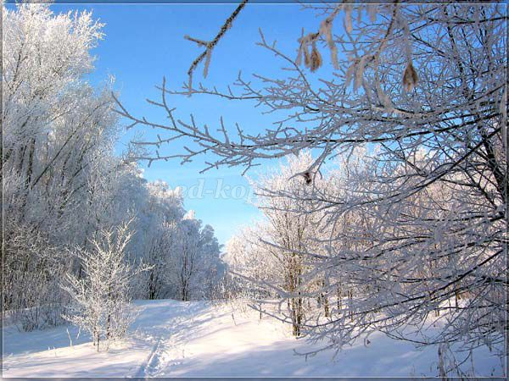
Ребенок: Солнце прячется в тумане.
Лес дремучий, до свиданья.
Ты расти на радость людям,
Мы дружить с тобою будем.
Добрый лес, могучий лес.
Полный сказок и чудес.
(Дети имитируют ходьбу на лыжах)
(Звучит аудиозапись музыки П.И.Чайковского «Времена года. Декабрь»)
Воспитатель:
- Ребята, где мы с вами побывали? ( В зимнем лесу).
-Кого мы там повстречали? (Зверей, птиц)
- Что особого запомнилось?
Воспитатель: Ребята, вы сегодня, очень старались. Спасибо вам большое. Я надеюсь, что вы всегда будете помнить правила поведения в лесу, а когда пойдёте домой то расскажите родителям, как надо бережно относиться к родной природе.

